LAPORAN TUGAS 3
SISTEM OPERASI



Dosen Pengampu Mata Kuliah:
Triawan Adi Cahyanto, M.Kom

Disusun Oleh:
Suci Nur Hidayati (NIM 2410651023)

PRODI TEKNIK INFORMATIKA
FAKULTAS TEKNIK
UNIVERSITAS MUHAMMADIYAH JEMBER
2025

1. Tujuan
- Memahami konsep dasar thread dalam pemrograman C menggunakan pustaka pthread.
- Menunjukkan perbedaan antara thread independen dan thread dengan variabel bersama (shared variable).
- Menunjukkan penggunaan mutex untuk mengatasi kondisi balapan (race condition).
- Memahami penerapan thread pool dan data parallelism.
- Mengamati pemanfaatan CPU core dalam proses multithreading

2. Dasar Teori

a. Thread
Thread adalah unit eksekusi terkecil dalam suatu proses. Semua thread berbagi memori dan sumber daya yang sama, sehingga komunikasi antar-thread lebih cepat dibanding antar-proses.

b. Pthread (POSIX Thread)
pthread adalah library standar POSIX untuk membuat dan mengelola thread di sistem operasi berbasis Unix/Linux.
Fungsi utama:
- pthread_create() → Membuat thread baru
- pthread_join() → Menunggu thread selesai
- pthread_mutex_lock() & pthread_mutex_unlock() → Mengatur akses ke variabel bersama

c. Race Condition
Kondisi di mana dua atau lebih thread mengakses dan memodifikasi data bersama secara bersamaan tanpa sinkronisasi, menyebabkan hasil akhir tidak menentu.

d. Mutex (Mutual Exclusion)
Mekanisme penguncian agar hanya satu thread yang dapat mengakses data tertentu dalam satu waktu.

e. Data Parallelism
Pembagian data besar ke beberapa thread agar masing-masing mengolah sebagian data secara paralel.

f. Thread Pool
Kumpulan thread yang dibuat di awal untuk menangani banyak tugas secara bergantian tanpa harus membuat dan menghancurkan thread berulang kali.

3. Alat dan Bahan
- Laptop/PC dengan OS Linux (Ubuntu)
- Compiler GCC
- Library pthread

4. Hasil Percobaan dan Pembahasan

4.1 Program: thread_sederhana.c
Tujuan: Memahami eksekusi dua thread secara bersamaan.
Tangkapan Hasil (Output Terminal):
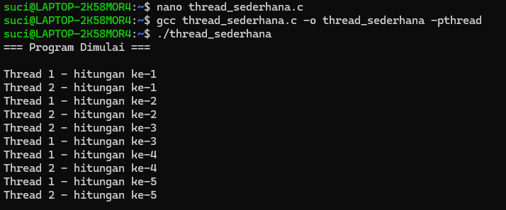
Pembahasan:
Program menjalankan dua thread yang mencetak hitungan masing-masing. Urutan output tidak selalu berurutan karena eksekusi terjadi secara paralel. Ini membuktikan bahwa dua thread berjalan concurrently.

4.2 Program: thread_shared.c
Tujuan: Menunjukkan efek race condition saat variabel bersama digunakan tanpa penguncian.
Tangkapan Hasil (Output Terminal):
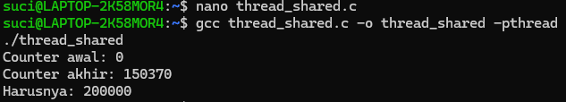
Pembahasan:
Nilai counter akhir lebih kecil dari seharusnya (misal: 150370 dari 200000). Hal ini terjadi karena dua thread mengakses variabel counter secara bersamaan tanpa kontrol, sehingga beberapa operasi penambahan terlewat. Ini disebut race condition.

4.3 Program: thread_mutex.c
Tujuan: Menggunakan mutex untuk mencegah race condition.
Tangkapan Hasil (Output Terminal):
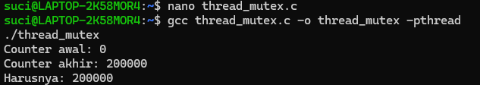
Pembahasan:
Setelah menggunakan pthread_mutex_lock() dan pthread_mutex_unlock(), hasil counter menjadi benar (200000). Mutex memastikan hanya satu thread yang dapat memodifikasi variabel counter dalam satu waktu, sehingga race condition berhasil diatasi.

4.4 Program: thread_pool.c
Tujuan: Memahami konsep thread pool sebagai kumpulan thread yang digunakan kembali.
Tangkapan Hasil (Output Terminal):
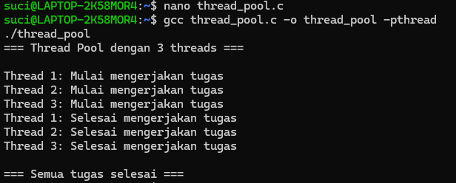
Pembahasan:
Program membuat tiga thread untuk menyelesaikan beberapa tugas.
Setelah setiap thread menyelesaikan tugasnya, thread tetap aktif untuk tugas berikutnya. Ini meningkatkan efisiensi karena tidak perlu membuat thread baru setiap kali.

4.5 Program: data_parallel.c
Tujuan: Menerapkan data parallelism untuk membagi pekerjaan pada beberapa thread.
Tangkapan Hasil (Output Terminal):
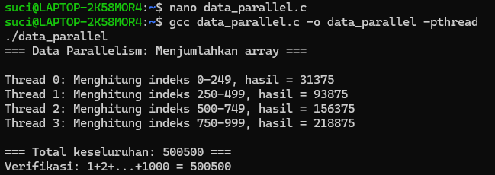Pembahasan:
Array berisi 1000 elemen dibagi ke 4 thread. Masing-masing thread menjumlahkan sebagian data. Hasil akhir sesuai rumus 1 + 2 + ... + 1000 = 500500. Hal ini menunjukkan pembagian tugas antar-thread berjalan sukses tanpa kehilangan akurasi hasil.

4.6 Program: cpu_cores.c
Tujuan: Menyesuaikan jumlah thread dengan jumlah CPU core yang tersedia di sistem.
Tangkapan Hasil (Output Terminal):
Terminal 1
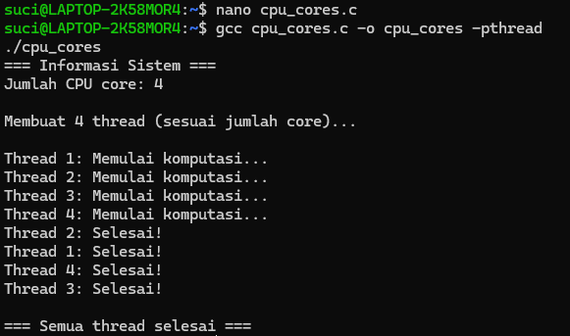

Terminal 2
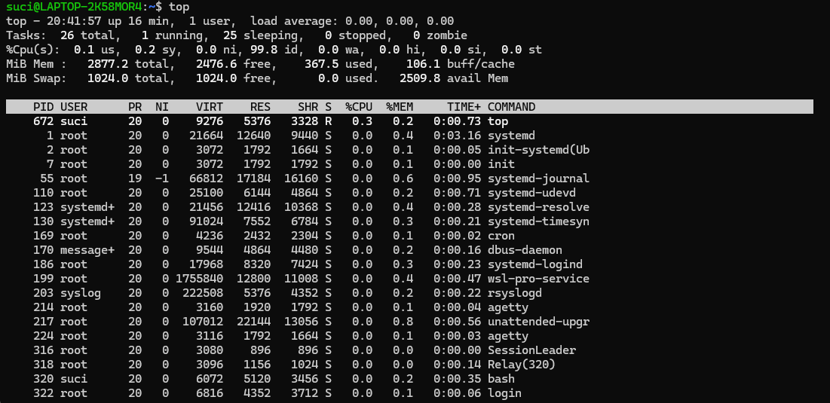
Pembahasan:
Program mendeteksi jumlah core CPU (misalnya 4 core) dan membuat 4 thread sesuai jumlah tersebut. Setiap thread menjalankan komputasi secara bersamaan sehingga CPU dapat dimanfaatkan secara maksimal. Hasil menunjukkan semua thread selesai tanpa error.

5. Kesimpulan
- Multithreading memungkinkan beberapa bagian program berjalan secara paralel untuk meningkatkan efisiensi.
- Race condition dapat muncul saat thread berbagi data tanpa mekanisme penguncian.
- Mutex adalah solusi efektif untuk menghindari race condition.
- Thread pool dan data parallelism mampu meningkatkan performa tanpa overhead berlebih.
- Pemanfaatan CPU core sesuai jumlah thread dapat mengoptimalkan kinerja sistem.

6. Saran
- Gunakan mekanisme sinkronisasi (mutex atau semaphore) pada variabel bersama.
- Sesuaikan jumlah thread dengan jumlah core agar tidak terjadi beban berlebih pada CPU.
- Lakukan pengujian dengan jumlah data dan thread yang lebih besar untuk melihat peningkatan performa.

